eBook

Porovnanie start-up scény v
Nemecku, Poľsku a na Slovensku

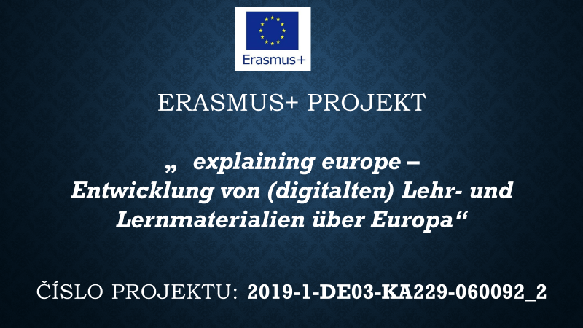

Obsah
1 Úvod 4
2 Vývoj počiatočných scén 5
2.1 Vývoj v Nemecku 5
2.2 Vývoj v Poľsku 5
2.3 Vývoj na Slovensku 6
3 Populárne odvetvia a začínajúce podniky 7
4 Predpoklady 8
5 Financovanie z Európskej únie 9
6 Financovanie z príslušných štátov 10
Zdroje 11

Zoznam obrázkov (AV)
Obrázok 1: https://pixabay.com/photos/startup-whiteboard-room-indoors-3267505/
Obrázok 2: https://pixabay.com/vectors/germany-flag-nationality-country-31017/
Obrázok 3: https://pixabay.com/vectors/poland-flag-national-flag-nation-162393/
Obrázok 4: https://pixabay.com/vectors/slovakia-flag-national-flag-nation-162421/
Obrázok 5: https://pixabay.com/pl/photos/eu-bander%C4%85-europa-europejskiej-2891828/

Úvod
Keď sa objaví pojem „uvedenie do prevádzky“, niektorí ľudia si hneď pomyslia na Silicon Valley v Kalifornii. Ale prečo je to tak? Nuž pretože sa tu nachádzajú najväčšie internetové spoločnosti na svete. Bola tu založená sociálna sieť Facebook, ktorou zakladateľom je Marko Zuckerberg alebo softvérová spoločnosť Microsoft založená Billom Gatesom a to sú iba dva príklady, prečo je Silicon Valley pre zakladateľov skutočným El Doradom. Musíte ako zakladateľ skutočne cestovať na druhý koniec sveta, aby ste zrealizovali svoj nápad. Je práve toto miesto v Spojených štátoch amerických naozajstnou zárukou úspechu, alebo sa javí inak ako v skutočnosti vyzerá? Ale oveľa dôležitejšia je otázka, ktorú by sme si mali položiť : „Máme aj my niečo podobné (nejaké miesto) v Európe, kde vznikli najznámejšie spoločnosti?“ Najkratšia odpoveď by asi bola: „Nie, nemáme.“
Po prvé, Spojené štáty sú krajinou a Európa je jeden veľký rôznorodý kontinent. V celom kontinente nájdeme toľko rozličných kultúr, jazykov, mentalít, a teda nájsť miesto, kde mladí zakladatelia by mohli nechať svoju fantáziu a vytvoriť niečo veľké, môže byť náročné. Aj keď v Európe neexistuje jednotný počiatočný hotspot, touto témou by sa Európania mali viac zaujímať : „Európa, začínajúce podniky (star-ups), kultúra začínajúcich podnikov.“ Aj keď sa musí vyzdvihnúť, že už európske mestá i v posledných rokoch získali medzinárodnú reputáciu
V tejto práci sa dôkladne preskúmala počiatočná situácia v Nemecku, Poľsku a na Slovensku, aby sa zistilo, kde sú silné stránky Európy, kde sú slabé stránky a kde je stále priestor na zlepšenie, aby aj Európa smerovala vyššie. Samozrejme, nemôžeme zahrnúť celý kontinent do troch krajín, ale v rámci projektu Erasmus + však došlo k spolupráci s mladými ľuďmi z Poľska (Torúň) a Slovenska (Zvolen), ktorí sa na situáciu pozreli do hĺbky, vymenil si názory, uskutočnili rozhovory a snažili sa navrhnúť zlepšenia. V rámci tohto projektu sme sa snažili preukázať podobnosti a rozdiely medzi týmito tromi krajinami – všetky hovoria iným jazykom a majú odlišnú kultúru, aj keď sú geograficky relatívne blízko seba.

Vývoj počiatočných scén

Vývoj v Nemecku
Ak sa pozriete na Nemecko v 90. rokoch, môžete vidieť, že sa tu nenachádzalo nič také ako star-up scéna. V tomto čase dominovali medzi mladými absolventmi iné ideály z hľadiska kariéry ako je teraz. K obratu došlo potom na konci 90. rokov, keď poradenská spoločnosť v oblasti riadenia McKinsey & Co. spustila takzvanú iniciatívu „New Venture Initiative“, ktorej zámerom bolo povzbudiť študentov, aby zvážili najmä začatie podnikania.¹
Viď AV: Obrázok 2
Mestá ako Hamburg alebo Mníchov boli spočiatku prvými vhodnými miestami pre mladú nemeckú začínajúcu star-up scénu. V neposlednom rade kvôli technickým univerzitám, ktoré sa tam nachádzajú a kde sa dalo/dajú získať potrebné technické vedomosti tzv. ,,Know-How”. V tom čase spoločnosti Deutsche Telekom ( 5. odsek)povzbudilo verejnosť a podnikateľského ducha, pretože mnohí ambiciózni noví zakladatelia mohli priniesť svoje nápady aj na burzu pre verejnosť, a najmä ťažiť z finančného hľadiska. Nedostatočnou udržateľnosťou a nepremyslením nápadov došlo akoby k prasknutiu „bubliny na akciovom trhu“ v roku 2001, ktorý zabezpečil, že mnoho začínajúcich podnikov zbankrotovalo a na mladej začínajúcej scéne došlo k úpadku.²
Po všetkých rokoch neúspechoch sa to malo zmeniť, pretože v roku 2007 bola založená spoločnosť „Rocket Internet“, ktorá povzbudzovala mladých zakladateľov a podporovala mnohé začínajúce podniky. S vecami sa však zaobchádzalo inakšie, pretože sa vedelo ako to bolo predtým a boli si vedomí, aká bolo situácia pred niekoľkými rokmi. Na rozdiel od minulých rokoch, tentokrát ste si vybrali mesto ako hotspot, v ktorom bola malá alebo žiadna konkurencia. Týmto miestom sa v tom čase stal Berlín. Toto obdobie by sa mohlo nazvať reinkarnáciou nemeckej počiatočnej scény.³

Vývoj v Poľsku
Začiatky star-upov v Poľsku sú omnoho mladšie ako u jej nemeckých susedov. V posledných rokoch sa však vývoj prudko zvýšil. Marta Krupińska, ktorá sa zaoberá začínajúcimi podnikmi, tvrdí, že scéna star-upov sa od roku 2007 výrazne rozvinula (pozri Frahm, druhý odsek). Podľa riaditeľa pre inovácie, výskum a vývoj v PwC Poland je Poľsko, po Rumunsku a Taliansku, treťou najmladšou krajinou v Európe novo zakladajúcich podnikov, keďže väčšina mladých spoločností v Poľsku zatiaľ funguje len menej ako dva roky (pozri Frahm, tretí odsek).⁴
Viď AV: Obrázok 3

Vývoj na Slovensku
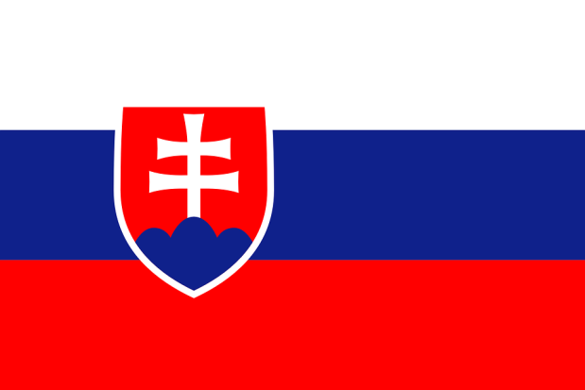
Situácia, z pohľadu star-upov, sa začala rozvíjať hneď po tom, ako sa krajina stala nezávislou. Pre krajinu je mimoriadne dôležitý faktor geografická poloha. Krajina má blízko ekonomicky dôležité mestá ako Viedeň alebo Budapešť. Najvýraznejší posun star-up scény, v relatívne mladej krajine, získala osobitnú podporu od svojho bývalého prezidenta Andreja Kiska, ktorý považoval za prioritu podporovať začínajúce podniky.⁵
Viď AV: Obrázok 4

¹ (vgl. Kilicaslan, 2018)
² (vgl. Erfolgsgeschichte)
³ (vgl. Kilicaslan, 2018)
⁴ (vgl. Frahm)
⁵ (vgl. Egusa, 2018)

Populárne odvetvia a začínajúce podniky
Podľa štatistík z roku 2019, ktoré vypracovala spoločnosť statista.de, sa začínajúce podniky v Nemecku delia na nasledujúce odvetvia: 30,2% v IT a komunikačných technológiách, 10,6% v potravinárskom a nápojovom priemysle, 8,5% v medicíne a zdravotníctve, 6,7% v logistike a doprave, 4,2% v oblasti ľudských zdrojoch, 4,2% v bankovníctve, financiách a poisťovníctve, 4,1% vo vzdelávaní, 3,9% v oblasti hazardných hier, 3% vo farmaceutických výrobkoch a 2,9% v stavebníctve a v nehnuteľnostiach. Oblasti ako textilný priemysel a poľnohospodárstvo sú tiež zastúpené v menších percentách.⁶ Medzi najznámejšie a najpredávanejšie nemecké začínajúce podniky v súčasnosti sú spoločnosti ako internetový obchodný portál Zalando, dodávateľ potravín Lieferheld, portál porovnávania hotelov Trivago a platforma na hľadanie práce XING.⁷
Pokiaľ ide o najobľúbenejšie odvetvia v Poľsku, spoločnosť eu-startups.com uverejnila zoznam najsľubnejších začínajúcich podnikov v tejto krajine, kde 30% uvedených začínajúcich podnikov pripadá na sektor zdravotníctva. Nachádzajú sa tam aj obchodné a IT sektory s 20% podielom a doprava, vzdelávanie a ľudské zdroje s 10% podielom.⁸ Za sľubné projekty sa považujú spoločnosti ako vývojári CD PROJEKT RED, Ten Square Games a Techland. Spoločnosť DocPlanner je tiež na vzostupe a ponúka hodnotenie rôznych lekárskych miest v blízkosti používateľa, aby zákazník mohol hladko nájsť a navštíviť lekára.⁹
Pokiaľ ide o najrozšírenejšie začínajúce odvetvia na Slovensku, je potrebné povedať, že malá krajina pod Poľskom je podobná s Nemeckom, pretože aj v tomto odvetví dominuje IT sektor so 40% začínajúcich podnikov podľa poradia webovej stránky eustartups.com. Ďalšími zakladajúcimi oblasťami sú podniky, elektronické obchody a ľudské zdroje s 20%.¹⁰Založenie, ktoré vyvolalo senzáciu na Slovensku, bola spoločnosť AeroMobil, spoločnosť založená v roku 2010 v Bratislave, ktorá plnila plán na výrobu lietajúcich automobilov.¹¹

⁶ (vgl. Verteilung, 2019)
⁷ (vgl. Startups, 2019)
⁸ (vgl. Loritz, Polish, 2019)
⁹ (vgl. Musielak, 2019)
¹⁰ (vgl. Loritz, Slovak, 2019)
¹¹ (vgl. AeroMobil)

Predpoklady
Na zváženie začatia podnikania alebo jeho následného zavedenia je potrebné splniť niekoľko predpokladov. Zameriava sa na hotspoty v príslušných krajinách a na ochotu riskovať. Nemecké hotspoty pre zakladateľov sú v mestách Berlín, Mníchov, Frankfurt a Düsseldorf.¹² Možným dôvodom by mohlo byť, že tieto štyri mestá sú univerzitné miesta, čo znamená lepší prístup zamestnania u mladej spoločnosti. Nezanedbateľnou nevýhodou týchto miest je skutočnosť, že nájomné je veľmi vysoké, čo môže byť pre mladú spoločnosť fatálne, najmä v počiatočnej fáze, pretože nezaplatenie môže viesť k platobnej neschopnosti.¹³
Vhodné podmienky v Poľsku ponúka hlavné mesto Varšava pre zakladateľov hotspotom.¹⁴ Táto krajina je obzvlášť výhodná pre ľudí, ktorí prichádzajú do Poľska zo zahraničia, pretože bývanie v nich je stále relatívne cenovo dostupné. Nevýhodou okrem byrokracie môže byť pre zahraničných zakladateľov aj poľský jazyk, ktorý sa nezdá byť ľahký.¹⁵
Rovnako ako v ostatných dvoch krajinách je hlavné mesto Bratislava hlavnou odpoveďou na otázku o najlepších priestoroch pre hotspoty na Slovensku. Kde rýchly rast spoločností pritiahol medzinárodnú pozornosť.¹⁶ Na Slovensku sú výhody predovšetkým, pokiaľ ide o bývanie, pretože podobne ako Poľsko, je tu dostupnejšie bývanie ako v iných európskych krajinách. To, čo treba uviesť ako nevýhodu, však nie je celkom výrazná pohostinnosť, ako uvádza portál realdealplus.com.¹⁷
Pokiaľ ide o Nemecko, je potrebné sa zaoberať jedným javom, ktorým je averzia k riziku. V rokoch 2012 - 2015 sa iba 5% Nemcov vo veku od 18 do 64 rokov podieľalo na založení spoločnosti.¹⁸ Podľa Vereny Köneke je to z toho dôvodu, že Nemecko je sociálnym štátom a rizikám sa do značnej miery vyhýba (pozri Köneke, 2015, druhý odsek). Köneke tvrdí, že strach zo zlyhania Nemcov je veľký, pretože je známe, že založenie spoločnosti je vždy spojené s rizikom (pozri Koeneke, 2015, tretí odsek). Ďalším ukazovateľom je sociálne postavenie podnikateľov.¹⁹ „Reagujeme na podnikateľov skôr so závisťou a neľútosťou, než s hrdosťou a obdivom. Ak podnikatelia zlyhajú, potvrdí sa nám, že riskovanie je hlúpejšie ako odvážnosť “(Pausder, 2016, 8. odsek).

¹² (vgl. Startup-Ökosysteme)
¹³ (vgl. Eigene Ausfährung)
¹⁴ (vgl. Trajkovska, 2019)
¹⁵ (vgl. Moore)
¹⁶ (vgl. Henry, 2017)
⁷ (vgl. Pros & Cons, 2015, Absätze 1, 11 und 12)
¹⁸ (vgl. Köneke, 2015)
¹⁹ (vgl. Pausder, 2016, 8. Absatz)

Financovanie z Európskej únie
S cieľom ťažiť z úspechov, vytvárať pracovné miesta a zostať konkurencieschopnými v Silicon Valley v USA ponúka Európska únia granty a podporu začínajúcim podnikom a zakladateľom. Jedným z takýchto grantov je „Startup Europe“. Je to iniciatíva Európskej komisie a jej cieľom je vytvoriť siete medzi zakladateľmi a mladými spoločnosťami v celej EÚ. Ide nielen o nadviazanie obchodných vzťahov, ale aj o výmenu poznatkov. Cieľom je zabezpečiť konkurencieschopnosť spoločnosti Silicon Valley v Kalifornii.
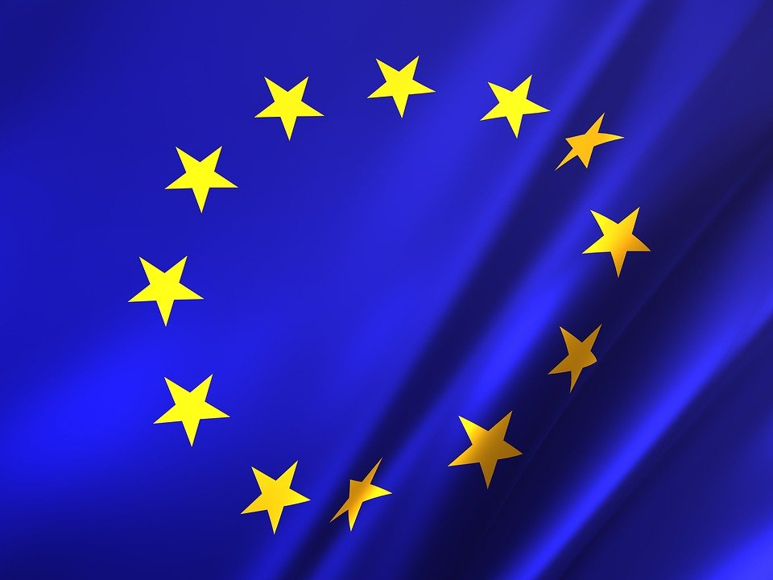
Iniciatíva „Startup Scaleup“ má pomôcť zakladateľom nadviazať kontakty. Očakáva sa, že európske začínajúce podniky, ktoré schválila aj Európska komisia, získajú medzinárodné uznanie. S týmto účelom by iniciatíva napríklad chcela uľahčiť prístup k rizikovému kapitálu a využívať nové technológie pri realizácii projektov. Potom je tu „Iniciatíva pre digitálne inovácie a rozširovanie“ v skratke DISC.
Na vykonávaní programu financovania sa podieľa niekoľko inštitúcií Európskej únie, a to Európska komisia, Európska investičná banka, Európsky investičný fond, Európska banka pre obnovu a rozvoj, Svetová banka a Medzinárodná finančná spoločnosť. Cieľom je podporiť začínajúce podniky s finančnými zdrojmi a investovať do regiónov v núdzi, aby sa zaručila zlepšená infraštruktúra pre zakladateľov a ich nápady.²⁰
Viď AV: Obrázok 5

²⁰ (vgl. Startup Europe)

Financovanie z príslušných štátov

Spolková vláda si stanovila za cieľ zlepšovať a podporovať rast/ zakladanie mladých spoločností. Chcú tiež uľahčiť prístup k rizikovému kapitálu, rozširovanie star-up sietí a prilákať medzinárodnú pozornosť prostredníctvom inovácií. V tejto súvislosti spolková vláda iniciovala opatrenia, ktoré sú buď dokončené alebo stále prebiehajú.²¹
V Poľsku založili Polski Fundusz Rozwoju, ktorý ponúka 128 rôznych podporných programov pre rozvoj myšlienok, ich rozvoj, pre zahraničnú expanziu a pre spoločnosti, ktoré sa už etablovali v Poľsku. ²² Vláda na tento účel sprístupnila 2,8 miliardy poľských zlotých.²³ Za určitých podmienok môžu zriaďovatelia získať aj pôžičky s nízkym úrokom s ročnou úrokovou mierou menej ako jedno percento.²⁴
Slovenská vláda má širokú škálu možností financovania pre začínajúce podniky a zakladateľov. Podporné programy existujú prostredníctvom Národného podnikateľského centra. Iniciatívu Startup Sharks založila aj Slovenská obchodná agentúra. Obchodné a inovačné centrum v Bratislave je ďalším kontaktným miestom pre slovenských zakladateľov (Iniciatíva medzi EÚ a súkromným / verejným sektorom), Národné centrum transferu technológií, Centrum vedecko-technických informácií a taktiež Slovenská inovačná a energetická agentúra.²⁵

²¹ (vgl. Unterstützung, 2019)
²² (vgl. Polski Fundusz Rozwoju)
²³ (vgl. Start in Poland)
²⁴ (vgl. Business in Poland)

Zdroj
AeroMobil AeroMobil, internetová publikácia na: https://www.eu-startups.com/directory/aeromobil/
Podnikanie v Poľsku Podnikanie v Poľsku, internetová publikácia na:
https://www.biznes.gov.pl/en/firma/doing-business-inpoland/types-of-economic-activity-in-poland/before-youdecide-to-start-your-own-business/financing-for-start-upbusiness

Úspech Príbeh úspechu nemeckej začínajúcej scény, internetová publikácia na: https://www.mediamarktsaturn.com/dieerfolgsgeschichte-der-deutschen-start-szene
Egusa, 2018 Sprievodca pre podnikateľov v Bratislave 17.09.2018, internetová publikácia na: https://thenextweb.com/contributors/2018/09/16/an entrepreneurs-guide-to-bratislavas-tech-scene/
Vlastné návrhy Vlastné verzie: Sekcie označené „vlastnými verziami“ sú založené na všeobecne platných vedomostiach. Neboli konzultované so žiadným zdrojom.
Frahm Frahm, Liam: Štartovací duch, internetová publikácia na: https://poland-today.pl/startup-spirit/
Henry, 2017 Henry, Zoe: hy This Tiny Slovakian City Is a Hidden Startup Gem, 21.02.2017, internetová publikácia na: https://www.inc.com/zoe-henry/bratislava-slovakia-topcity-for-startups-inc-5000-europe-2017.html
Kilicaslan, 2018 Kilicaslan, Erkan: História spustenia: od začiatku o ekosystéme 23. mája 2018, internetová publikácia: https://www.deutsche-startups.de/2018/05/23/startupgeschichte-von-den-anfaengen-zum-oekosystem/
Köneke, 2015 Köneke, Vanessa: Ako „German Angst“ vysvetľuje nízku mieru založenia, 27. apríla 2015, publikácia na internete: https://gruender.wiwo.de/german-angst-wierisikofurcht-geringe-gruendungsraten-erklaert/
Loritz, Polish, 2019 Loritz, Mary: 10 poľských začínajúcich podnikov, ktoré by ste mali vyhľadať v roku 2019, 14.02.2019, internetová publikácia na: https://www.eustartups.com/2019/02/10-polish-startups-to-look-out-forin-2019/
Loritz, Slovak, 2019 Loritz, Mary: 10 slovenských startupov, ktoré by sme mali hľadať v roku 2019, 22.03.2019, internetová publikácia na: https://www.eustartups.com/2019/03/10-slovak-startups-to-watch-in2019/

Moore Moore, Rose: Klady a zápory sťahovania do Poľska, internetová publikácia na: https://www.expatarrivals.com/europe/poland/pros-andcons-moving-poland
Musielak, 2019 Musielak, Borys: Aké sú najlepšie poľské startupy v 2019?, 01.09.2019, internetová publikácia na: : https://medium.com/@michuk/what-are-the-best-polishstartups-f798ce818275
Pausder, 2016 Pausder, Verene: Nemci, ktorí sa boja rizika - prečo sme našli tak málo, 12.06.2016, internetová publikácia na: https://verenapausder.de/2016/06/12/gruendungsmisere/
Polski Fundusz Rozwoju Polski Fundusz Rozwoju, internetová publikácia na: https://www.startup.pfr.pl/en/
Pros & Cons, 2015 Výhody & nevýhody života na Slovensku, 27.09.2015, internetová publikácia na: https://www.realdealplus.com/pro-cons-living-inslovakia/
Start in Poland Start in Poland, internetová publikácia na: https://www.startup.pfr.pl/en/start-in-poland/#aboutprogram
Startup Europe Počiatočné financovanie mladých podnikateľov, 27. októbra 2019, internetová publikácia na: https://eacea.ec.europa.eu/nationalpolicies/en/content/youthwiki/39-start-funding-youngentrepreneurs-slovakia
Startups, 2019 zalando: Startups, ktoré uskutočňujú skutočný predaj - okrem 06.05.2019, internetová publikácia na: https://www.deutsche-startups.de/2019/05/06/startupsdie-umsatz-machen/
Startup-Ökosysteme Štartovacie ekosystémy v Nemecku a Európe, internetová publikácia na: https://berlinvalley.com/startup-oekosysteme/
Trajkovska, 2019 Trajkovska, Bojana: Varšavský štartovací ekosystém v skratke: 28.01.2019, internetová publikácia na: https://www.eu-startups.com/2019/01/warsawsstartup-ecosystem-at-a-glance/
Unterstützung, 2019 Podpora mladých a inovatívnych spoločností, 09.10.2019, internetová publikácia na: https://www.bundesregierung.de/breg-de/themen/digitalmade-in-de/unterstuetzung-junger-und-innovativerunternehmen-1546782
Verteilung, 2019 Distribúcia startupov v Nemecku podľa priemyslu podľa DSM * v roku 2019, november 2019, internetová publikácia na: https://de.statista.com/statistik/daten/studie/586325/umfr age/verteilung-von-startups-in-deutschland-nachbranchen/

